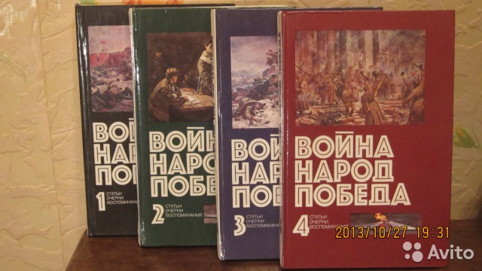

Много книг написано о Великой Отечественной войне, но интерес к ее истории не ослабевает. Наша страна вынесла на своих плечах основную тяжесть войны и сыграла решающую роль в разгроме гитлеровской Германии. Первая книга посвящена начальному периоду войны, завершившемуся поражением немецко-фашистских захватчиков под Москвой.
Вторая книга, как и первая, посвящена событиям Великой Отечественной войны, относящимся в основном к 1942 - 1945 годам. Авторы публикуемых в этой книге воспоминаний - военачальники, командиры и рядовые, труженики тыла, ученые, конструкторы, партизаны.
Третья книга посвящена в основном событиям 1944 г. - года решающих побед Красной Армии в Великой Отечественной войне, приведших к изгнанию захватчиков с советской земли и полному восстановлению государственной границы.
Показаны превосходство социалистической экономики, трудовой героизм тыла, многогранная организаторская и направляющая деятельность Коммунистической партии.
Четвертая книга "Война. Народ. Победа" освещает события завершающего этапа Великой Отечественной войны - освободительную миссию Красной Армии, разгром и капитуляцию германского фашизма и японского милитаризма.
Раскрыто величие исторического подвига советского народа, вынесшего основную тяжесть борьбы с ударными силами империализма.
Издание рассчитано на массового читателя.

